Communiqué aux médias
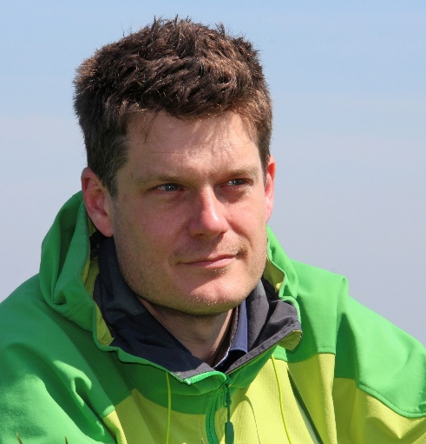
Nouveaux dirigeants à la tête de deux départements du FiBL
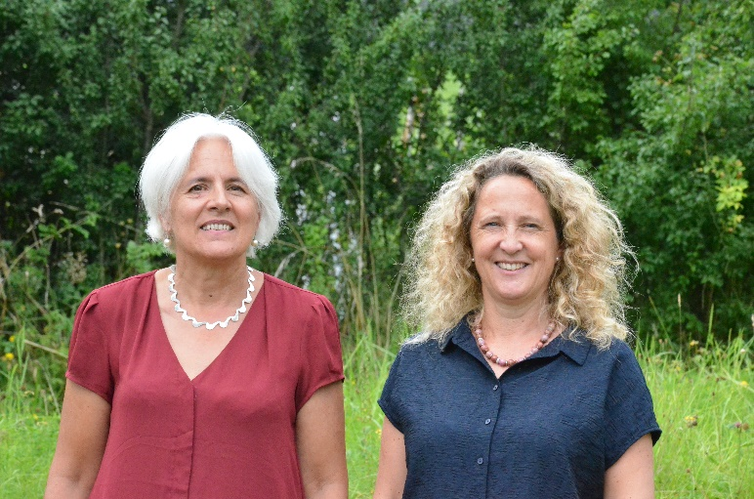
L’Institut de recherche de l’agriculture biologique FiBL nomme à la tête de deux départements trois visages bien connus. Barbara Früh, Bernadette Oehen et Jürn Sanders sont les nouveaux chefs de département et siègent également au comité de direction du FiBL Suisse.
(Frick, 3 septembre 2021) À partir d’octobre 2021, Barbara Früh et Bernadette Oehen dirigeront conjointement le département de vulgarisation, formation et communication. Jürn Sanders prendra pour sa part la direction du département des sciences économiques et sociales en janvier 2022. Knut Schmidtke, directeur pour la recherche, la vulgarisation et l’innovation, affiche sa grande satisfaction: «nous sommes particulièrement fiers d’avoir réussi à confier ces fonctions de direction à des personnalités hautement qualifiées et dotées d’une vaste expérience dans la conduite de projets de recherche et de vulgarisation nationaux et internationaux.»
Le département de vulgarisation, formation et communication se dote de deux codirectrices
Deux collaboratrices de longue date du FiBL, Barbara Früh et Bernadette Oehen, prendront la tête du département de vulgarisation, formation et communication en octobre 2021. Chargées d’une mission essentielle, elles succéderont à Robert Obrist, qui a choisi de quitter le FiBL en juin 2021.
Barbara Früh est depuis 2002 vulgarisatrice et chercheuse au FiBL dans le domaine de l’élevage et de l’alimentation animale et participe en tant que telle à des projets nationaux et internationaux. Elle joue également le rôle de représentante d’Organic Europe pour la Suisse à l’IFOAM et est chargée des aliments fourragers auprès de Bio Suisse. Elle quitte aujourd’hui son poste de cogestionnaire du groupe Détention du bétail & sélection animale et suppléante du chef du département des sciences animales pour codiriger le département de vulgarisation, formation et communication. Elle se réjouit de ses nouvelles responsabilités: «il était très important pour moi d’intégrer le savoir-faire issu des projets scientifiques dans les activités de vulgarisation et de transfert des connaissances afin de favoriser la diffusion des données auprès des professionnels du secteur agricole en Suisse et au-delà de nos frontières.»
Bernadette Oehen, quant à elle, est actuellement responsable du groupe Consommations & aliments et cheffe par intérim du département des sciences économiques et sociales. Spécialiste des sciences naturelles et économiques, elle mène des projets de recherche nationaux et internationaux et s’intéresse notamment aux décisions prises en faveur de l’accroissement de l’agrobiodiversité et de l’amélioration de la santé animale. Parallèlement, Bernadette Oehen attache une grande importance à la formation en agriculture biologique: «dans le cadre de mes nouvelles fonctions de codirectrice du département de vulgarisation, formation et communication, je souhaite renforcer encore davantage la collaboration traditionnelle entre les chercheurs et les professionnels du secteur au sein du FiBL. Nous savons en effet qu’elle constitue un terreau fertile pour le développement et la mise en œuvre de nouvelles idées. Cependant, il importe également d’axer les efforts sur l’enseignement et la formation dans le domaine de l’agriculture biologique et sur une production alimentaire durable, car ce sont des thèmes qui intéressent particulièrement les jeunes», poursuit Bernadette Oehen.
Retour d’un ancien au département des sciences économiques et sociales
Pour diriger le département des sciences économiques et sociales à partir de janvier 2022, le FiBL compte également sur une personnalité d’ores et déjà bien connue de l’Institut: Jürn Sanders a en effet travaillé pendant 10 ans au FiBL Suisse et fait aujourd’hui son retour à Frick après plus de 11 ans. En 2007, Jürn Sanders a rejoint le Thünen-Institut à Brunswick, en Allemagne, où il a dirigé le domaine d’activité «Agrarumwelt/Ökologischer Landbau» (environnement agricole/agriculture biologique) et conseillé le gouvernement fédéral allemand sur les thèmes de la politique agricole et du développement durable. Depuis 2010, il est également professeur à l’université Humboldt à Berlin et à la Hochschule für Nachhaltige Entwicklung Eberswalde. Jürn Sanders voit dans ses nouvelles fonctions une multitude d’opportunités pour l’évolution de l’agriculture biologique: «le FiBL apporte des contributions essentielles à l’agriculture et je me réjouis de définir, dans le cadre de mes nouvelles fonctions, les grandes priorités de la recherche au sein du département des sciences économiques et sociales en tirant parti de mon expérience de longue date en matière de promotion et de rentabilité de l’agriculture biologique.»
Contact
- Seraina Siragna, porte-parole des médias et responsable de la communication stratégique de l'entreprise, Tél. +41 (0)62 865 63 90, courriel seraina.siragna@fibl.org

Pour consulter ce communiqué aux médias sur Internet
Le présent communiqué aux médias est également disponible en ligne: https://www.fibl.org/fr/infotheque/medias.
À propos du FiBL
L’Institut de recherche de l’agriculture biologique FiBL est l’un des principaux instituts mondiaux de recherche en agriculture biologique. Les points forts du FiBL sont la recherche interdisciplinaire, l’innovation en collaboration avec les agricultrices et les agriculteurs et le secteur alimentaire ainsi que la rapidité du transfert de connaissances. Le groupe FiBL se compose actuellement du FIBL Suisse (fondé en 1973), du FiBL Allemagne (2001), du FiBL Autriche (2004), de l’ÖMKi (Institut hongrois de recherche en agriculture biologique, 2011), du FiBL France (2017) et du FiBL Europe (2017), qui représente les cinq instituts nationaux. Sur ses différents sites, le groupe compte au total quelque 280 collaboratrices et collaborateurs. www.fibl.org

